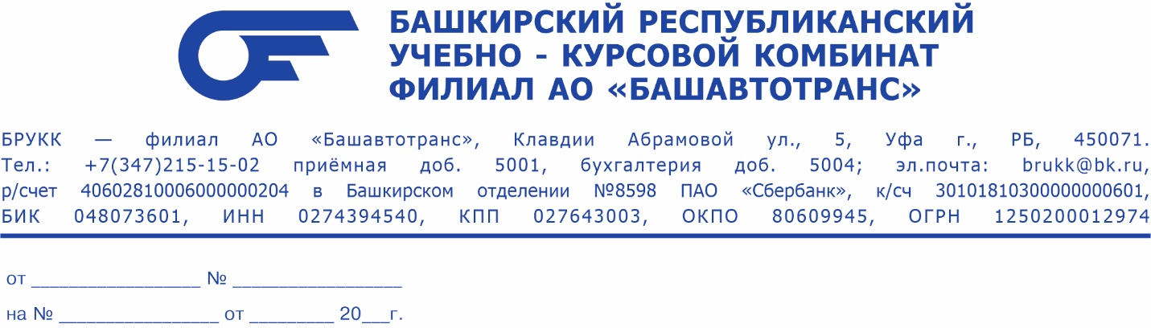

Сведения об обеспечении доступа в здания образовательной организации, в том числе в общежитие, интернат, приспособленных для использования инвалидами и лицами с ограниченными возможностями здоровья в БРУКК – филиал АО «Башавтотранс»
В БРУКК – филиал АО «Башавтотранс» обеспечен доступ в здание для инвалидов, нуждающихся в использовании пандусов и лиц с ограниченными возможностями здоровья. Разработан паспорт доступности учреждения. В учебном помещении обеспечен свободный доступ к информационному стенду БРУКК – филиал АО «Башавтотранс»
- Установлена кнопка вызова персонала для обеспечения доступа инвалидов в помещения учреждения.
- Инвалидам обеспечена помощь, необходимая для получения в доступной для них форме информации о правилах предоставления услуги, в том числе об оформлении необходимых для получения услуги документов, о совершении ими других необходимых для получения услуги действий.
- Проведено инструктирование сотрудников, предоставляющих услуги инвалидам, по вопросам, связанным с обеспечением доступности для них объектов и услуг.
- Предоставляются услуги сопровождения инвалида по территории и в здании работником организации.
- Официальный сайт организации адаптирован для лиц с нарушением зрения (слабовидящих).
Общежитие, интернат - не имеется.

